Социальный проект

«Школа успеха»

Кировское областное государственное общеобразовательное бюджетное учреждение «Средняя школа пгт Арбаж»

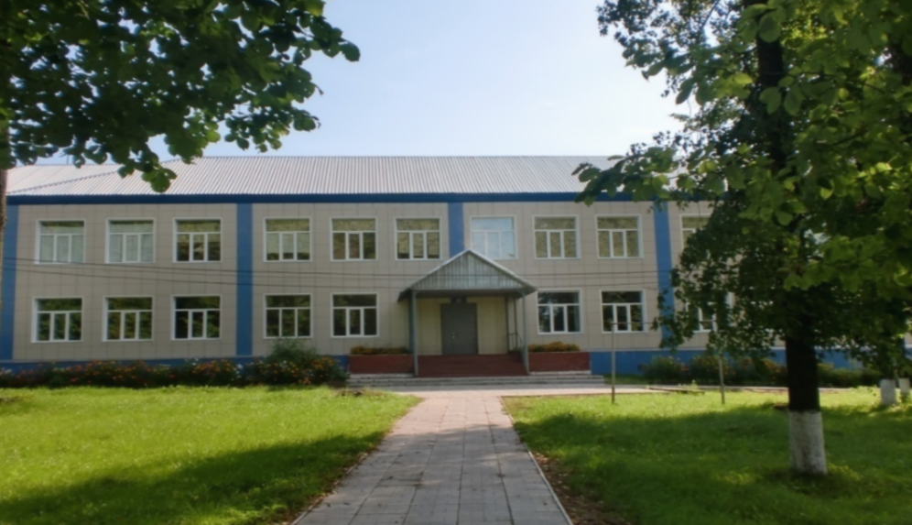

Номинация «Красивые люди»

Авторы проекта-
Долгополова Елена Витальевна,
учитель иностранного языка КОГОБУ СШ пгт Арбаж
руководитель педкласса,
Бенца Людмила Ивановна,
учитель русского языка и литературы, замдиректора по ВР КОГОБУ СШ пгт Арбаж,
Шустова Ольга Борисовна, учитель истории и обществознания, методист опорной школы КОГОБУ СШ пгт Арбаж

2023 год

Краткое описание

Испокон веков учитель был главной фигурой, особенно на селе. Самым уважаемым, самым грамотным. Именно к нему первому шли за мудрым советом. Но, к сожалению, в наше время профессию учителя не считают престижной, она становится все менее популярной. Сегодня нужно сделать все, чтобы сохранить престижность этой профессии, чтобы наши дети не только уважали педагога, но и сами, осознав его роль, становились учителями, учили и воспитывали последующие поколения. Идея проекта «Школа успеха» возникла в сентябре 2021 года с целью популяризация профессии педагога в условиях профильного образования (педагогический класс). Данный проект направлен на выполнение задач национального проекта «Образование. В соответствии с Указом Президента России от 7 мая 2018 года №204 «О национальных целях и стратегических задачах развития Российской Федерации на период до 2024 года». Актуальность проблемы привлечения молодежи к профессии учителя обоснована реальной ситуацией в современной школе, которая не является привлекательным и престижным местом трудоустройства, реализации потенциала творческой личности. Обосновывается потребность усиления внимания к организации профилизации образования для решения обозначенной проблемы. Многолетний опыт педагогического образования в нашей стране говорит о том, что большое значение имеет допрофессиональная подготовка, ориентированная на выявление и развитие школьников, имеющих склонности к деятельности в педагогической сфере. Педагогический класс позволяет уделить особое внимание формированию морально-нравственных эталонов личности будущего учителя, формированию внутренней мотивации к педагогической профессии, развитию социальной компетентности и психологической культуры выпускника школы.
Цель проекта повысить престиж и социальную значимость профессии «УЧИТЕЛЬ» через профессиональную ориентацию учащихся педагогического класса в рамках проекта «Школа успеха».
Задачи проекта:
- провести подготовительные мероприятия для реализации проекта;
- формировать у старшеклассников критерии успешности современного педагога, определение личных ориентиров, жизненной цели, к выбору направления профессиональной педагогической деятельности
- раскрыть особенности педагогической профессии, ее роли и места в современном обществе;
- предоставить возможность старшим школьникам выполнить серию различных профессиональных проб, позволяющих получить предоставление о своих способностях и предпочтениях;
- развивать творческие способности учащихся, организаторские умения, ориентировать их на освоение педагогической профессии; планов, идеалов будущей педагогической профессии и возможных моделей профессионального роста и развития;
- создать тесный контакт учащихся педкласса с успешными учителями школы;
- провести открытое мероприятие для учителей района и округа;

Партнеры-участники проекта
Важенина Марина Геннадьевна – заместитель директора по учебной работе
Бенца Людмила Ивановна –заместитель директора по воспитательной работе
Шустова Ольга Борисовна - методист опорной школы
Успешные учителя КОГОБУ СШ пгт Арбаж
Учащиеся сетевого профильного педагогического класса
Советский индустриально-педагогический колледж
КОГОБУ СШ с Сорвиж
Продолжительность проекта: среднесрочный

Актуальность проекта
В современном российском образовании одним из важных направлений деятельности является повышение престижа профессии учителя. Профессиональный стандарт российской системы образования предъявляет новые требования к деятельности педагога. Современный педагог должен быть универсально образован, эрудирован и прогрессивен, должен уметь находить подход к каждому ребёнку, уважать его личность и правильно оценивать его способности. Формирование такого педагога с глубокой внутренней мотивацией требует времени и инновационных подходов к его подготовке.
На сегодняшний день школьная профориентация, чаще всего, носит ознакомительный характер и не ставит перед собой задач мотивировать выпускников на получение профессий и специальностей, которые будут востребованы в ближайшие 5-7 лет. Профориентационная работа, которую проводят вузы, направлена на общую массу выпускников без соотношения интересов, возможностей и потребностей каждого из них. А сами школьники воспринимают профориентацию, как дополнительную нагрузку, а не как помощь в их самоопределении и саморазвитии. Выбор учебного заведения профессионального образования чаще всего основан на мотивации получения любого высшего образования, как необходимого требования при трудоустройстве.
Современные тенденции развития российского образования обострили проблемы, связанные с дефицитом педагогических кадров в каждом регионе страны. Согласно национальным целям развития Россия должна войти в десятку стран по качеству общего образования. В связи с этим Минпросвещения уделяет большое внимание подготовке кадров в педвузах и институтах повышения квалификации. Решению этой задачи будет способствовать и создание 5 тысяч профильных педагогических классов на базе школ.
Педагогический класс в нашей школе существует с 2018 года. За это время было проведено большое количество различных мероприятий, связанных с педагогическими пробами старшеклассников, но только на базе нашей школы. В начале 2021 года решили поделиться своим опытом с учителями района и округа, так возникла идея социального проекта «Школа успеха» для учащихся педагогического класса КОГОБУ СШ пгт Арбаж и КОГОБУ СШ с Сорвижи Арбажского района.
"Школа успеха" – это социально-образовательный проект, представляющий собой внеурочную систему профориентационной работы с обучающимися, мотивированными к получению профессии учителя. Миссия проекта заключается в ориентировании школьников на педагогические профессии, а также профессии в области «Человек- человек», для чего создаются благоприятные условия для общения, самовыражения, самореализации, самосовершенствования учащихся. Данный проект позволит старшеклассникам раскрыть особенности профессиональной деятельности педагога, сформирует представление о компетенциях, которыми должен обладать современный учитель посредством реализации профориентационной внеурочной деятельности и первых профессиональных проб.
План реализации проекта:
1 этап: Подготовительный
- Комплектация педагогического класса из учащихся старших классов;
- Создание творческой команды успешных учителей школы по реализации проекта;
- Привлечение социальных партнеров;
- Составление программы теоретических и практических занятий для учащихся педкласса;
- Прогнозирование итогового продукта реализации проекта.

2 этап: Теоретический
- Проведение диагностики индивидуально-личностного профиля и особых способностей к педагогической деятельности среди учащихся старших классов;
- Организация теоретических занятий для учащихся педкласса по основам педагогики, методики и психологии;
- Обеспечение тесного взаимодействия учащихся педкласса и успешных учителей школы.

3 этап: Практический
- Организация профессиональных проб для учащихся педкласса в форме публичных выступлений;
- Проведение учащимися педкласса фрагментов уроков, внеклассных мероприятий, классных часов для младших школьников;
- Проведение открытых уроков и внеклассных мероприятий в рамках окружного методического дня для учителей района и округа как продукт проекта «Школа успеха» в рамках деятельности сетевого педагогического класса.

Ожидаемые результаты проекта:
- все учащиеся в различной степени раскроют свои потенциальные возможности личностного роста и самоопределения;
- профессия учителя приобретёт престижный статус;
- у выпускников школы появится желание связать свою жизнь с преподавательской деятельностью.
На первом этапе совместно со школьным психологом и Центром занятости населения Арбажского района среди учащихся старших классов была проведена диагностика индивидуально-личностного профиля и особых способностей к педагогической деятельности. Осуществлялся мониторинг учебных и личностных достижений учащихся посредством их личного портфолио. Для реализации проекта «Школа успеха» был сформирован педагогический класс из ребят, которые имеют склонность к педагогической профессии, имеют лидерские и организаторские способности, любят работать в команде.

Для реализации данного проекта была создана творческая проектная команда из успешных педагогов нашей школы и педагогов средней школы с. Сорвижи. Были распределены обязанности: руководители педагогических классов проводили теоретические занятия (как очно, так и дистанционно), договаривались с учителями – предметниками о возможности посещения учащимися педкласса уроков и внеклассных мероприятий, привлекали работников музея и детского сада, организовывали встречи со студентами и представителями педагогических колледжей и вузов. Все учителя школы помогали учащимся педкласса в подготовке и проведении пробных уроков и внеклассных мероприятий. Совместно с заместителем директора по учебной работе, заместителем по воспитательной работе и методистом опорной школы была разработана и утверждена программа сетевого педагогического класса на базе Арбажской средней школы. Был обозначен продукт данного проекта – проведение открытых уроков и внеклассных мероприятий учащимися педагогического класса для учителей района и округа в рамках окружного методического дня «Организация работы СПК педагогической направленности».
Партнерами – участниками проекта «Школа успеха» были определены: КОГОБУ СШ с Сорвижи, районный краеведческий музей, детский сад «Солнышко», Советский индустриально-педагогический колледж.
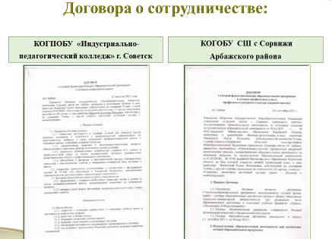

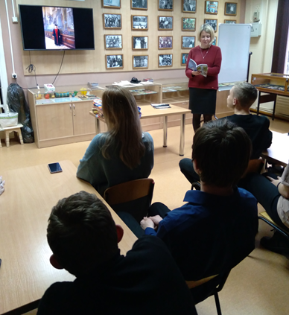
На вводных теоретических занятиях учащиеся педкласса знакомились с историей педагогики, современным рынком труда, миром педагогических профессий. Узнавали об особенностях педагогической профессии, а также требованиях, которые предъявляет общество к профессиональным и личностным качествам учителя. На практических занятиях обсуждались образы учителей в фильмах «Завтра была война», «Уроки французского», «Доживем до понедельника», пишут эссе по теме «Каким должен быть учитель?».

Большое внимание уделялось взаимодействию учащихся педкласса и успешных учителей школы. Посещая уроки опытных учителей школы, ребята знакомились с технологиями, методиками преподавания различных предметов, учились анализировать уроки.
Результатом теоретического курса в рамках проекта «Школа успеха» для обучающихся педкласса стала профессиональная проба в форме публичного выступления, где экспертами выступали опытные учителя, а школьники представляли проекты на темы, связанные с педагогической деятельностью: «Современный учитель: какой он?», «Плюсы и минусы педагогической деятельности», «Мой любимый учитель» и другие. Несмотря на волнение, ребята успешно презентовали свои проекты.

На следующем этапе, после теоретической подготовки, учащиеся пробовали себя в роли учителя. Старшеклассники постигали азы дидактики, трудный механизм подготовки урока, который позволяет учителю быть умелым организатором урока, его дирижером.
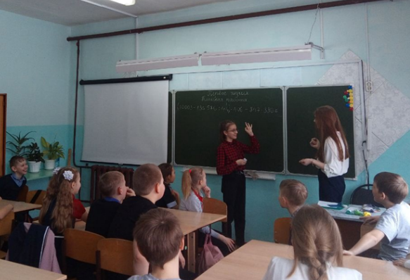

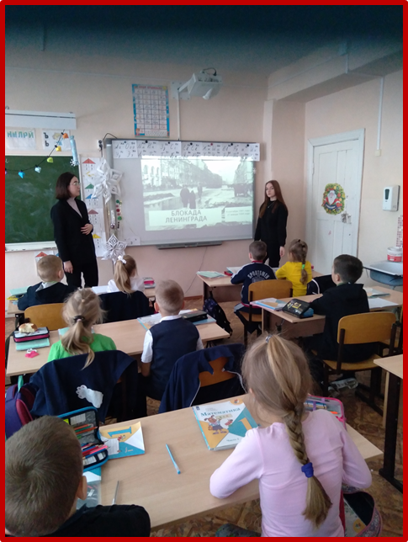
Кроме учебной деятельности, учащиеся педкласса знакомились с формами и методами организации внеклассной работы. Если первые мероприятия будущих педагогов проходили под непосредственным руководством учителей, а ученики педкласса являлись исполнителями или организаторами отдельных составляющих дела, то постепенно они переходили к самостоятельной деятельности: подготовке и проведение классного часа, мероприятия в отдельных классах, потом - общешкольного дела. Такая деятельность проходила в условиях, когда взрослый становится в большей степени наставником, куратором, оказывая необходимую помощь в том, чтобы ученик сам выполнил дело, стал не объектом, а субъектом педагогической деятельности. Самым важным являлся этап подготовки, где ребята продумывали свои педагогические действия, отрабатывали алгоритмы, решали организаторские и коммуникативные задачи. Анализ и рефлексия являлись важным этапом осознания происходящего и определения своей роли, своего отношения к педагогической деятельности, к выбору будущей профессии.
Ученики проводили уроки под руководством учителей в рамках Дня самоуправления, отдельных уроков в начальной школе.
В процессе взаимодействия с классными руководителями, учащиеся педкласса знакомились с документацией классного руководителя, учатся управлять коллективом класса, организуя воспитательную деятельность, подбирая формы и методы работы с учётом возрастных особенностей, интересов.
Примерами проведенных классных дел можно назвать классные часы для учащихся начальной школы: «Сталинградская битва», «Блокада Ленинграда», «Дорога жизни» и другие; коллективно-творческие дела: викторины, конкурсы чтецов, игровые программы.
Учащиеся педкласса принимали активное участие в организации и проведении общешкольных дел. Среди них: осенний бал, новый год, выборы президента Страны детства, 8 марта, посвящение в первоклассники.
С основами психологии учащиеся педкласса знакомились под руководством школьного психолога. В ходе занятий учащимся предлагалось большое количество тестов для изучения особенностей своей личности. Тренинги и упражнения способствовали развитию внимания, памяти, мышления, эмоций и чувств. Полученные знания помогли ребятам узнать особенности школьников разных возрастов, их внутренний мир, найти к ним подход и стать им друзьями.
В деятельности учащихся педагогического класса важным являлась социальная направленность, так как это позволяет показать школьникам предназначение учителя, его направленность на служение государству, обществу, воспитание личности. Были реализованы различные социальные проекты, акции, ребята вели поисковую, краеведческую, шефскую работу, являлись активными участниками школьного самоуправления, волонтерами. Все это являлось основой для развития как личностных качеств, необходимых для учителя, так и возможностью для ребят реализовать себя, приобрести социальный опыт.
Заключительным этапом для учащихся в реализации проекта «Школа успеха» было проведение открытых уроков для учителей района и округа, где ребята показали себя очень достойно.

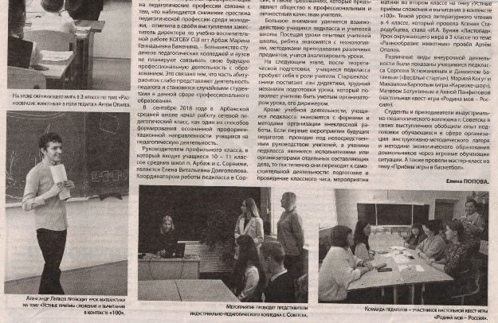
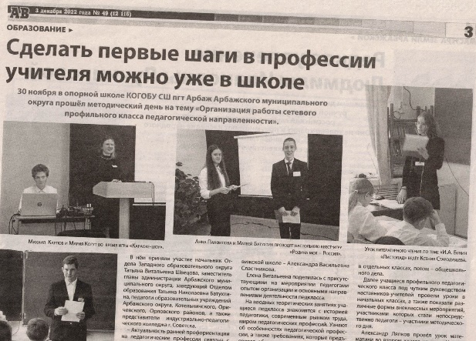

Мы не стремились к тому, чтобы все учащиеся педкласса поступили в педагогический колледж или вуз. Главное, что ребята попробовали себя в педагогической деятельности и сделали для себя вывод, хотят они стать учителем или нет. В результате по окончании 11 класса 7 человек из обучающихся в педклассе подали документы на поступление в Вятский государственный педагогический университет. Все они успешно прошли конкурсный отбор и были зачислены.
Перспективы проекта:
Создание педагогического класса получило положительный отклик в профессиональном и родительском сообществе нашего района. В 2023 году проект «Школа успеха» реализуется с новыми учащимися педагогического класса. Полученные в предыдущий период результаты позволили нам поставить перед собой новую задачу: расширить географию участников проекта и провести открытое мероприятие по обмену опытом во время весенних каникул для школьников из других районов Западного образовательного округа.

